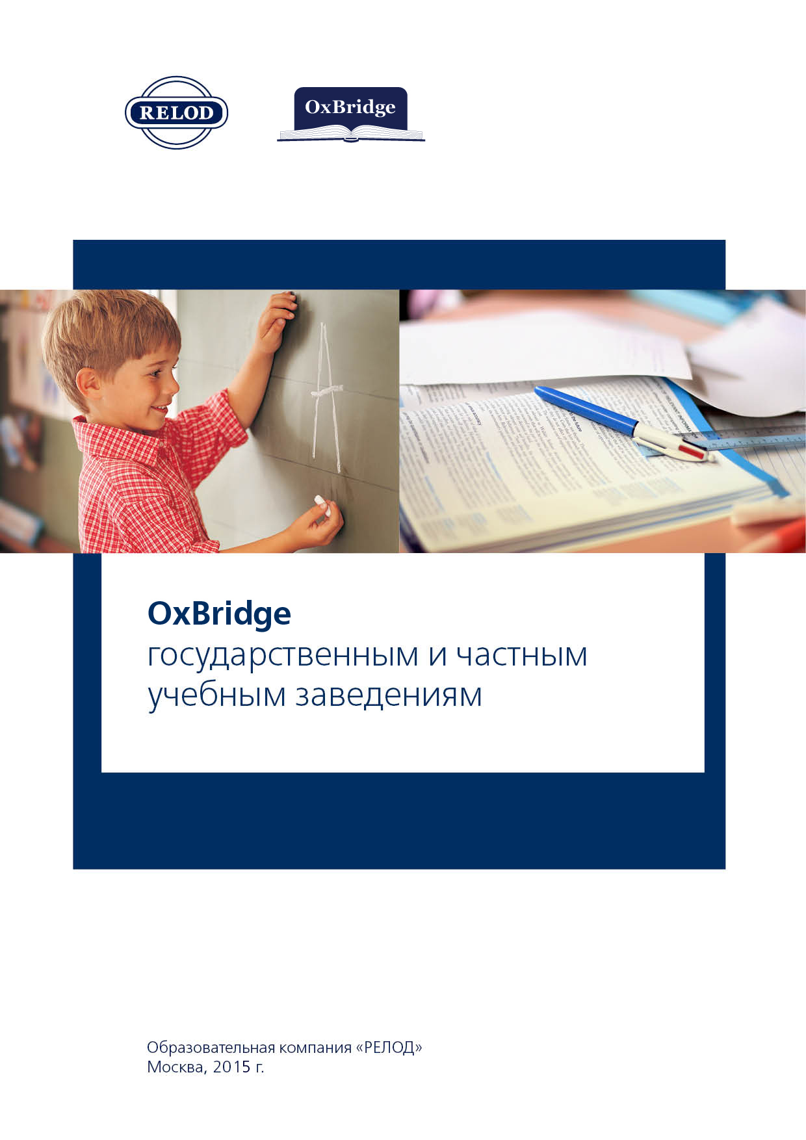

СОДЕРЖАНИЕ

1. Введение…………………………………………………………………………………………..……….3
2. Актуальность программы OxBridge. Цели и задачи…………………………………………..……….4
3. Компоненты Программы…………………………………………………………………………...……..5
3.1. Английский язык. Инновационная интегративная уровневая программа для общеобразовательной школы……………………………………………………………..............................5
3.2. Система независимого мониторинга качества владения английским языком учащихся……....5
3.3. Государственные и международные экзамены……………………………………………….……5
3.4. Онлайн тренинги для преподавателей английского языка……………………………………….5
3.5. Инновационные учебные пособия………………………………………………………………….6
3.6. Проектная деятельность. Международные конкурсы и олимпиады по английскому языку..…6
3.7. Стажировочные программы в Великобритании………………………………………………..…6
4. Содержание и организация преподавания английского языка в рамках программы OxBridge…….6
5. Участие в экспериментальной и инновационной деятельности…………………………………....…7
6. Содействие учебным заведениям в реализации программы OxBridge………………………..….......7
7. Порядок вхождения в образовательную программу OxBridge………………………………………...8

1. Введение
Программа OxBridge является логичным и последовательным продолжением экспериментальной и инновационной деятельности, проводимой образовательной компанией РЕЛОД в партнёрстве со столичными и региональными учебными заведениями, издательством Oxford University Press, другими зарубежными партнерами, региональными институтами развития образования и повышения квалификации работников образования с 2000 года.
Результатом экспериментально-инновационной деятельности по темам: «Интегративная модель основного и дополнительного языкового образования» (2000 – 2008 гг., научный руководитель – к.п.н. Уласевич С. Н.) и «Создание современной универсальной системы управления качеством языкового образования учащихся образовательных учреждений, реализующих программу «Столичное качество» (2008-2011 гг., научные руководители – к.э.н. Потяева Т.А.; к.п.н. Уласевич С. Н.). стала разработка инновационной интегративной уровневой программы по английскому языку для общеобразовательной школы полного цикла, на основе компетентностного подхода и включающей в себя элементы и приложения, необходимые для обеспечения высокого качества обучения английскому языку в соответствии с требованиями ФГОС.
Данная программа является основной рабочей программой в системе основного и дополнительного образования. Программа апробирована в учебных заведениях, входящих в сетевой проект и позволяет с высокой вероятностью получать прогнозируемо высокий результат в сфере обучения английскому языку. Данный факт подтверждается и тем, что практически все учебные заведения, входящие в сетевой проект в городе Москве, занимают высокие позиции в рейтинге учебных заведений, а их учащиеся получают высокие баллы на государственных экзаменах ОГЭ и ЕГЭ по английскому языку.
На основании многолетних исследований и наблюдений, которые проводились в рамках экспериментально-инновационной деятельности, учащиеся также демонстрируют высокие результаты на внешней экспертизе по подготовке к государственным итоговым экзаменам (мониторинг МЦКО, независимое тестирование по материалам SELT, методически разработанное в рамках экспериментальной деятельности, международные экзамены).
Несмотря на то, что основными участниками экспериментальной деятельности были общеобразовательные школы, есть основания считать, что программа даёт положительные результаты при применении и в учебных заведениях других типов (детские сады, колледжи, вузы, учреждения дополнительного образования).
В программе OxBridge учащиеся с начальных этапов изучения английского языка готовятся к итоговым аттестациям по окончании школы; занимаются по самым современным учебным пособиям, которые развивают не только языковые навыки, но и позволяют изучать профильный предмет будущей профессии на английском языке; участвуют в международных конкурсах и олимпиадах по английскому языку и получают опыт, необходимый в конкурентном обществе, а также мотивацию к достижению высоких карьерных результатов, в т. ч. при подготовке к поступлению в вузы.
Одним из основных компонентов программы является контроль качества обучения английскому языку, который позволяет построить объективную систему оценки результатов образовательного процесса на основании внешней экспертизы.
Программа OxBridge позволяет учебным заведениям не только обеспечивать высокий уровень овладения учащимися английским языком, но и решать другие задачи, стоящие перед ними сегодня:
- организация и развитие системы дополнительного образования по английскому языку;
- формирование дополнительной доходной части бюджета учебного заведения, и обеспечивающей конкурентоспособную оплату труда преподавателей английского языка;
- повышение привлекательности учебного заведения для родителей, учеников и абитуриентов;
- использование дистанционных образовательных технологий и развитие электронного обучения в образовательном процессе.
Научный руководитель программы OxBridge в России – Президент компании РЕЛОД, к.п.н. С.Н. Уласевич.
Генеральные партнёры Программы:
- Издательство Оксфордского университета (OUP);
- Российско-Британская Торговая Палата (RBCC);
- Музеи Московского Кремля.

2. Актуальность программы OxBridge. Цели и задачи.
Одобренная Правительством Российской Федерации стратегия модернизации образования ставит изучение иностранных языков в ряд приоритетов развития образования. С 2020 года ЕГЭ по английскому языку станет обязательным экзаменом для поступления в любой вуз России. Многие ведущие вузы страны уже сегодня требуют от учащихся сертификаты, подтверждающие сдачу ЕГЭ по иностранным языкам с высокими баллами. Качественное владение иностранными языками необходимо каждому человеку для вхождения в открытое информационное пространство, обеспечения поля выбора общения, облегчения социализации в нынешней высококонкурентной среде. В условиях дальнейшей культурной, деловой и научной интеграции Европейского сообщества, куда входит и Российская Федерация, моделируется формат современного специалиста, мобильность которого, как указывается в официальных документах Совета Европы, поддерживается обязательным знанием новых информационных технологий, двух и более иностранных языков. Советом Европы принят документ, получивший название «Современные языки: изучение, обучение, оценка. Общеевропейская компетенция», детализирующий данные требования к современному члену европейского сообщества. В документе раскрывается и концепция новой Европы, в которой делается акцент на расширение международного сотрудничества. Программа также решает вопрос социального заказа общества, а именно вопрос подготовки учащихся в российские вузы на обучение по двойным дипломам и подготовки к IELTS, который является единственным общепринятым экзаменом. У российских вузов есть социальный заказ на подготовку учащихся, способных реализовывать требования, выдвигаемые Правительством к вузам в области мобильности студентов, а именно их способности обучаться профессии на английском языке.
На основании соотнесения образовательного стандарта иноязычного образования (ФГОС), реализующегося в российской школе, с общеевропейскими требованиями, Правительство Российской Федерации определило необходимый уровень функциональной грамотности по английскому языку, позволяющий человеку вступать в отношения с внешней средой и максимально быстро адаптироваться и функционировать в ней. В преподавании языка решено ориентироваться на пороговый уровень Совета Европы (уровень В2) во всех видах речевой деятельности (чтении, письме, говорении, аудировании). Эти требования практически реализуются в требованиях Государственной итоговой аттестации (ГИА).
В настоящее время в пространстве московского образования сформирована развитая образовательная среда и инфраструктура языкового образования. Интерес учащихся к получению качественных услуг в области изучения иностранных языков неуклонно растет. Одновременно с этим, востребованность английского языка связана с будущей профессиональной подготовкой учащихся, причем лингвистическое образование выбирает сравнительно небольшая часть выпускников школ.
Реализация программы OxBridge существенно влияет на повышение эффективности обучения английскому языку в средних общеобразовательных учреждениях и обеспечивает успешную профильную ориентацию учащихся.

Цели и задачи программы OxBridge:
- обеспечить учебным заведениям возможность совершенствования программно-методического обеспечения учебного процесса в области английского языка для достижения высокого качества владения им в соответствии с российскими и зарубежными стандартами;
- предоставить возможность учащимся приобретать в школе именно те общие и специальные учебные компетентности в области английского языка, которые обеспечат их высокие адаптивные возможности для профессионального образования в условиях растущей международной экономической интеграции;
- способствовать полному удовлетворению образовательных потребностей учащихся и преподавателей в межкультурных и профессиональных коммуникациях;
- создать модель сетевого взаимодействия школы с учреждениями образования, науки, бизнеса и экономики. Такое сотрудничество обеспечивает системный характер и эффективность процесса управления качеством профильной подготовки учащихся в рамках иноязычной подготовки в среднем образовательном учебном заведении для выполнения социального заказа общества.

3. Компоненты Программы
Участие в программе OxBridge включает в себя несколько основных взаимосвязанных компонентов, которые в совокупности представляют собой систему организации обучения и контроля качества образовательного процесса на всех ступенях образовательного процесса.
3.1. Английский язык. Инновационная интегративная уровневая программа по английскому языку для начальной, основной и старшей школы.
Данные образовательные программы являются основными авторскими рабочими программами для организации образовательного процесса по английскому языку. Программы разработаны на основе государственного образовательного стандарта (ФГОС) второго поколения и уровневых требований, разработанных в рамках образовательных проектов Совета Европы. Для учителей и администрации учебных заведений данные программы являются эффективным инструментом планирования и осуществления учебного процесса, его моделирования согласно положениям современной науки, интегрирования основного и дополнительного содержания образования по английскому языку.
Программа решает задачу реализации эффективной системы обучения, предлагая материалы трех уровней сложности (А2, В1, В2), соотнесенные с требованиями Федерального компонента государственных образовательных стандартов общего образования.
Приложениями к основной рабочей программе являются учебные программы по годам обучения, которые включают широкий спектр наименований и таблиц с планированиями и кодификаторами, а также специальными программами обучения, направленными на подготовку к международным экзаменам и дополнительными программами по отработке отдельных навыков.
3.2. Система независимого мониторинга качества владения английским языком.
Для возможности оценки результатов обучения разработаны кодификаторы по всем видам компетенций, развиваемых во время учебного процесса по английскому языку на каждом уровне. Кодификаторы задают «стандарт», т.е. требуемый уровень компетенций на каждом уровне.
Начальный уровень учащихся оценивается с помощью входного тестирования по материалам Oxford Online Placement Test или Oxford Online Placement Test for Young Learners (для младших школьников). Тестирование позволяет объективно оценить знания учащихся, а также распределить их по группам в зависимости от уровня владения английским языком.
Для контроля за результатами обучения используется ежегодное независимое уровневое тестирование SELT (Standardized English Language Tests) в формате ЕГЭ, которое позволяет оценить достигнутый результат обучения в сравнении с описанными в программе и кодификаторах. Независимое тестирование SELT проводится в двух форматах – бумажном и цифровом.
3.3. Государственные и международные экзамены.
Дополнительным внешним инструментом контроля качества является прохождение учащимися Государственной итоговой аттестации (ГИА), а также международных экзаменов (IELTS, TOEFL, Cambridge ESOL). Программа OxBridge обеспечивает подготовку к международным экзаменам в системе дополнительного образования.
3.4. Повышение квалификации преподавателей английского языка.
Для реализации программы OxBridge учебным заведениям необходимы преподаватели, соответствующие высоким профессиональным требованиям. В целях повышения компетенций таких преподавателей в Школе педагогического мастерства OxBridge проводятся тренинги различного формата: Live (2 часа); в записи (4 часа, 6 часов); онлайн. Также разработаны специальные критерии оценки уровня квалификации учителей, работающих в программе Oxbridge.

3.5. Инновационные учебные пособия.
Для достижения высоких результатов обучения при реализации Программы используются новейшие учебные пособия издательств Oxford University Press и электронные образовательные ресурсы.
3.6. Проектная деятельность. Международные конкурсы и Олимпиады по английскому языку.
Конкурсы проводятся с целью предоставления новому поколению возможностей реализовать себя, направлены на повышение уровня владения английским языком, развития универсальных учебных действий и являются инструментом мониторинга качества и уровня владения английским языком.
Конкурсы проводятся в формате проектной работы с выполнением творческих заданий. Проектная работа имеет огромное значение для развития социального компонента образовательной компетентности школьников, так как учит не только речевым моделям социального общения, но и развивает межпредметные связи и социокультурные стратегии. Проект является ведущей технологией развития универсальных учебных действий и автономии учащихся, а также их социокультурной ориентированности и поддерживает идеи диалога культур. Проектная работа неразрывно связана с рядом поисково-исследовательских заданий и направлена на развитие навыков презентации (presentation), учебной дискуссии (discussion), написания сценария (scenario), проведения интервью (interview), создания «воображаемых ситуаций» (simulation), развитие умений в области ролевой игры (role play).
Участие в конкурсах повышает мотивацию к изучению языка, развивает интерес к истории России в контексте мировой истории (т.к. темы эссе построены на сравнении и проведении аналогий между культурными, историческими, экономическими особенностями России и англоговорящих стран; магистральная тема конкурса, остающаяся неизменной на протяжении многих лет: «Единство в различии»» – формирует опыт толерантного отношения к представителям иноязычной культуры, гуманистические и культурные ценности, развивает навыки работы в команде. Учащиеся познают величие России, самопожертвование и подвиги русского народа в контексте его взаимодействия с другими, на конкретных исторических примерах, проводя собственные исследования в рамках предложенных тем.
Для преподавателей участие в конкурсах – возможность профессионального развития, а также получения дополнительных баллов при аттестации.
Олимпиады проводятся с целью определения уровня владения английским в соответствии с общепринятыми уровнями по европейской шкале CEFR (Common European Framework of Reference); дополнительной практики полученных навыков и проверка знаний; формирования умения использовать приобретенные языковые навыки в реальной жизни; развития учебно-познавательной, коммуникативной и социальной компетентности учащихся.
3.7. Стажировочные программы в Великобритании.
В рамках программы OxBridge предлагаются учебные стажировки для учащихся с целью практики английского языка и изучения истории и культуры Великобритании, а также стажировки для учителей английского языка в целях изучения новых тенденций в методике и педагогике, ознакомительные поездки в учебные учреждения для обмена опытом.

4. Содержание и организация преподавания английского языка в рамках программы OxBridge.

В содержании и организации преподавания английского применяются следующие принципы:
1. Охват всех ступеней и категорий обучаемых.
2. Разноуровневое модульное обучение. Программы охватывают следующие уровни обучения до уровня В2 включительно в соответствии с потребностями обучаемых и реализуются в системе основного обучения в рамках часов, выделяемых в соответствии с ФГОС, и дополнительного обучения.
4. Интеграция программ основного и дополнительного образования.
5. Продолженное обучение, охватывающее как дошкольные, школьные, так и послешкольные программы по английскому языку для всех категорий обучаемых.
6. Возможность предпрофильной и профильной подготовки по английскому языку для обеспечения качественного обучения в вузе, в том числе достаточного владения английским языком для обучения по программам двойных дипломов в ведущих вузах России, а также получения среднего и высшего образования за рубежом. Сетевое взаимодействие: школа – вуз – потенциальный работодатель. Взаимодействие с потенциальными работодателями осуществляется посредством принципа профильной преемственности в рамках программы «ОксБридж».
7. Независимая оценка качества владения учащимися английским языком.
8. Возможность участия детей в международных конкурсах и олимпиадах по английскому языку.
9. Возможность мобильности учащихся и педагогов в европейском и глобальном образовательном пространстве путём предоставления возможности стажировок в зарубежных учебных заведениях .

5. Участие в экспериментальной и инновационной деятельности.
Организация экспериментальной и инновационной деятельности основана на практических результатах в области обучения учащихся английскому языку, в рамках реализации ГЭП-2 (2000 – 2006 г.г., научный руководитель – к.п.н. Уласевич С. Н) по теме: «Интегративная модель основного и дополнительного языкового образования», ГЭП-1 (2008-2011 гг., научные руководители – к.э.н. Потяева Т.А.; к.п.н. Уласевич С. Н) по теме: «Создание современной универсальной системы управления качеством языкового образования учащихся образовательных учреждений, реализующих программу «Столичное качество» и инновационной площадки по теме: «Управление качеством образования при интеграции основного и дополнительного образования в области иностранного языка в целях профориентации учащихся» совместно с московскими и региональными учебными заведениями.
Участие в экспериментальной и инновационной деятельности позволит учебным заведениям осуществить интеграцию содержания основного и дополнительного образования в области английского языка, использовать универсальную систему управления качеством языкового образования, знакомить других педагогов с передовыми достижениями методики преподавания английского языка в рамках программы OxBridge в режиме сетевого взаимодействия с другими участниками Программы

Деятельность учебных заведений осуществляется путем сетевого взаимодействия участников Программы и осуществляет внедрение полученных результатов в другие учебные заведения г. Москвы и регионов России в целях обеспечения устойчивого развития современной методики языкового образования.

6. Содействие учебным заведениям в реализации программы OxBridge.
Издательство Оксфордского университета и образовательная компания РЕЛОД оказывают следующую методическую поддержку участникам Программы, а также учебным заведениям, желающим войти в проект:
- В ознакомлении с учебными пособиями и электронными ресурсами, включая программу Международного Бакалавриата (IB).
- В предоставлении богатого спектра интернет-ресурсов в помощь учителям английского языка на образовательных сайтах OUP и РЕЛОД.
- В ознакомлении и апробации с новыми онлайн продуктами РЕЛОД.
- В предоставлении необходимых программно-методических материалов.
- В оказании научно-методической помощи администрации и учителям английского языка в рамках реализации Программы.
- В проведении ознакомительных семинаров по компонентам Программы, новым услугам и онлайн продуктам по программе Oxbridge.

7. Условия участия в программе OxBridge

Чтобы стать Участником Программы, учебному заведению предлагается заключить соглашение об информационно-методическом сопровождении по английскому языку в рамках программы Oxbridge.
Предметом Соглашения является сотрудничество Сторон, направленное на повышение качества обучения учащихся в области английского языка. Соглашение отправляется по запросу.

Получить статус Партнера Программы учебное заведение может при условии заключения договора об использовании специально разработанного структурированного контента на электронном носителе (на коммерческих условиях), направленного также на повышение качества обучения учащихся в области английского языка. Договор отправляется по запросу.

Получить статус Методического Центра учебное заведение может при реализации дополнительных услуг и внедрении их в образовательные учреждения г. Москвы/регионов России.

В зависимости от присвоенного статуса, учебное заведение может приобрести информационную вывеску программы OxBridge. Внимание: вывеска оплачивается отдельно.

